- UDDI search markup languang
USML 是一个综合的基于XML的描述语言，目的是规范化UDDI查询并且能够在UDDI 登记处之间进行复杂搜索
基于USML的查询通常包含多重查询语句、UDDI源和聚合操作符
在结果返回给请求者之前先进行聚合操作
- AUSE
USML-based Advanced UDDI Search Engine
通过使用USML，请求者可以设计复杂的USML请求来对多个UDDI登记处基于特定搜索条件进行搜索
UDDI使用AUSE来对USML进行解释和处理
AUSE用来自动断开进来的USML查询语句，给相应的UDDI登记处分配和处理查询语句；然后将来自不同UDDI登记处的结果进行聚合；最后以USML的形式将结果返回给调用者
基于AUSE的搜索过程（12）
提高商务层次搜索的效率（4）
- DSDF
WSIL-oriented Dynamic Services Discovery Framework\
手动的在WSIL链上进行搜索是费时且易出错的
DSDF就提供了一种自动在WSIL链中进行搜索聚合在每个WSIL文档中发现的WS,并且实时的将结果向请求者进行反馈的机制，
DSDF的结构
1 服务描述文件的搜索引擎 ：深度优先原则
2 服务容器 ：包含了
1 有关服务描述文件链和包含在链中的WS的缓存信息
两种信息：类别的名称和类别的描述
相关的元数据：创建时间，文档大小 名称 位置
2 从外部组件获取请求的功能
3 值链变化侦测引擎
4 控制参数
- 联合的搜索框剪
能够对基于UDDI和WSIL 的搜索建立统一接口，并且隐藏UDDI 和WSIL的复杂性和不同
因此应用开发者可以对任何服务的搜索使用相同的接口并且在统一文档中书写查询语句；
联合查询可以在将结果返回给用户前将结果进行存放和聚合；

 | Federated Search framework | Web search engine
Usage | Unified search engine for Web services discovery | Unified search engine for Web content discovery
Search Targets | Multiple services registries | Multiple Web sites
Support interfaces | Webs services/HTTP | HTTP/Web services
Output | XML | HTML/XML
Search criteria | Combinations of three types of search options | Keywords (not sensitive to Web services)
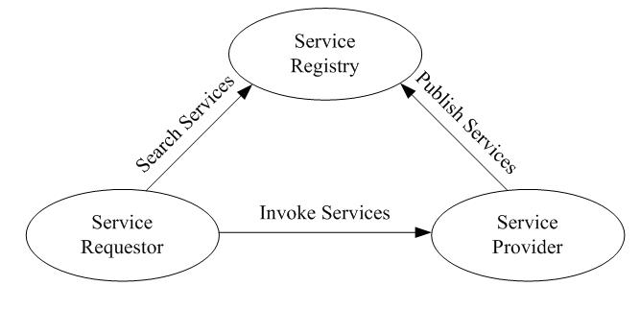
如图，已发布的服务是有对应的服务提供者来进行管理的，requester通过向registry查询感兴趣的服务，然后获得相应的provider的位置信息，接着requester绑定到provider上，并且远程调用provider提供的服务，更加明确的说，如果requester知道一个provider的位置，它可以直接与provider联系而不通过registry;然而，SOA三角模型提供了一个让请求服务者从一堆服务中搜索和发现合适服务的通用方法；
MetaWSDL
MetaWSDL：是WSDL的超集，通过扩充WS的语义上的定义来与当前的WSDL相补充；
其中为了区分两种主要的改变而建立两种机制：关于输入参数改变的详述和输出参数改变的详述；
MetaObject：为了封装数据转换和改变信息，介绍了作为WSDL中标准数据的包装；（数据类型之间的转换）
它包含 1 一个必须的部分：单元；2 几个可选的部分：本地单元
MetaWSDL的发布：
MetaWSDL必须和WSIL一起发布，只是后缀名不同；MetaWSDL必须与WSDL链接到一起，
MetaWSDL—based Advanced Service Invocation Framework p98

SOA-RML(SOA-Based Relationship Modeling Language)：是WSRL的扩展，是一个基于XML的描述语言，规范了商务服务和其他SOA中实体的语义关系，在商务层，定义了四种B-B-Rs：伙伴 父子 排除和联合关系，在服务层 它将BS-BS-Rs分解成inter BS-BS-Rs and inter BS-BS-R，其中后者包含了四种关系：父子 扩展 绑定和共享关系。

